**БЮДЖЕТНОЕ УЧРЕЖДЕНИЕ ВЫСШЕГО ОБРАЗОВАНИЯ**

**ХАНТЫ-МАНСИЙСКОГО АВТОНОМНОГО ОКРУГА − ЮГРЫ**

**«СУРГУТСКИЙ ГОСУДАРСТВЕННЫЙ УНИВЕРСИТЕТ»**

**Политехнический институт**

**Кафедра информатики и вычислительной техники**

**ОТЧЕТ**

**учебной практики, научно-исследовательская работа (получение первичных навыков научно-исследовательской работы)**

**Тема __** **Информационно-аналитическая система учета, контроля и анализа финансов семьи_________________**

Место прохождения практики __Сургутский государственный университет_

Выполнил студент___Добрынин Артемий Иванович__________________

(фамилия, имя, отчество)

Курс: 4 курс, группа _607-11_ очного обучения

Специальность 09.03.02 «Информационные системы и технологии»

Руководитель практики от организации

Зав. кафедры ИВТ, к.ф.-м.н., доцент __________ __Лысенкова С.А.__

(должность) (фамилия, имя, отчество)

Дата

Руководитель практики от СурГУ

Ст. преподаватель кафедры ИВТ ___________ _________Шайторова И.А.__

(должность) (фамилия, имя, отчество)

Отчет защищен «__» _______ 2024 г. _______________

Сургут 2024 г.

БУ ВО Ханты-Мансийского автономного округа – Югры

«Сургутский государственный университет»

**_______________________________________________________________________**

ПОЛИТЕХНИЧЕСКИЙ ИНСТИТУТ

Кафедра информатики и вычислительной техники

**Задание выполнение учебной практики, научно-исследовательской работы**

**бакалавру гр.__607-11__**

**направления 09.03.02 «Информационные системы и технологии»**

**_______**Добрынин Артемий Иванович**_______________**

**Тема:** Информационно-аналитическая система учета, контроля и анализа финансов семьи

**Целевая установка:** Изучить предметную область. Изучить ГОСТы. Разработать информационную систему по планированию и управлению финансов семьи. Подготовить пояснительную записку.

**Исходные данные:** Литература, сеть Internet.

**Начало НИР:** сентябрь 2024

**Окончание НИР:** декабрь 2024

**Содержание работы**

1. Изучение и анализ предметной области
2. Анализ информационных систем по теме НИР
3. Описание информационного, математического, лингвистического, программного, технического, организационного, эргономического, методического и правового обеспечения ИС
4. Разработка прототипа. Обзор полученных результатов. Выводы. Список литературы
5. Подготовка пояснительной записки

**Отчетный материал**

1. Отчет
2. Презентация
3. Научная статья

**Подписи:**

Задание получил студент _______________________________________/Добрынин А.И.

Руководитель НИР _______________________________________/Шайторова И.А.

Зав. Кафедрой _______________________________________/Лысенкова С.А.

# **РЕФЕРАТ**

Научно-исследовательская работа содержит 29 страниц, 5 рисунков, 2 таблицы, 20 используемых источников, 1 приложение.

**Тема: *Информационно-аналитическая система учета, контроля и анализа финансов семьи***

Ключевые слова: информационная система, инструментальные средства, финансы, финансовый учёт, контроль финансов, анализ семейного бюджета, автоматизация учёта расходов и доходов, мониторинг финансовых операций, оптимизация расходов, финансовая грамотность, семейная бухгалтерия.

Цель работы – Анализ и разработка информационно-аналитической системы, автоматизирующей процесс учёта доходов и расходов семьи.

Задачи:

1. Изучить предметную область.
2. Исследовать существующие аналоги и определить функциональные требования.
3. Описать виды обеспечения.
4. Разработать рабочий прототип информационно-аналитической системы.
5. Написать научную статью.

Результаты работы:

1. Была изучена предметная область.
2. Были исследованы существующие аналоги и определены функциональные требования.
3. Были описаны виды обеспечения.
4. Был разработан рабочий прототип информационно-аналитической системы.
5. Была написана научная статья.

**ОГЛАВЛЕНИЕ**

РЕФЕРАТ 3

ПЕРЕЧЕНЬ СОКРАЩЕНИЙ 5

ВВЕДЕНИЕ 6

ЦЕЛЬ И ЗАДАЧИ 8

ПОСТАНОВКА ЗАДАЧИ 10

ОПИСАНИЕ ПРЕДМЕТНОЙ ОБЛАСТИ 12

ОБЗОР АНАЛОГОВ 13

ОПИСАНИЕ ВИДОВ ОБЕСПЕЧЕНИЯ 20

АЛГОРИТМ РАБОТЫ ИНФОРМАЦИОННОЙ СИСТЕМЫ 22

ТЕЗИСЫ СТАТЬИ 26

ЗАКЛЮЧЕНИЕ 27

СПИСОК ИСТОЧНИКОВ 28

ПРИЛОЖЕНИЕ 30

# **ПЕРЕЧЕНЬ СОКРАЩЕНИЙ**

API – Application Programming Interface (Программный интерфейс приложения)

CSV – Comma-Separated Values (Значения, разделённые запятыми)

GDPR – General Data Protection Regulation (Общий регламент защиты персональных данных)

iOS – iPhone Operating System (Операционная система айфон)

MVC – Model-View-Controller (Модель-Представление-Контроллер)

MVP – Minimum Viable Product (Минимально жизнеспособный продукт)

UI – User Interface (Интерфейс пользователя)

UML – Unified Modeling Language (Унифицированный язык моделирования)

UX – User Experience (Взаимодействие с пользователем)

UX-дизайн – User Experience Design (Дизайн взаимодействия с пользователем)

ИС – информационная система

ФЗ – федеральный закон

# **ВВЕДЕНИЕ**

В условиях растущей экономической неопределенности контроль личных финансов усложняется. Исходя из официальной статистики Центробанка внутренний валовый продукт России за 2023 год вырос на 3,6%, а за первый квартал 2024 года на 5,4% [1]. Уровень доходов россиян, причем как номинальный, так и реальный вырос на 12,8% и на 7,8% соответственно. С одной стороны эти факты говорят о росте доходов и, казалось бы, о развитии экономики, но с другой стороны это не так, поскольку производительность труда не успевает за доходами, происходит «перегрев» экономики, что чревато повышением ключевой ставки и ведет к инфляции [2, 3]. Ещё одним следствием «перегрева» является увеличение имущественного расслоения, бедные тратят большую часть своих доходов на предметы первой необходимости.

Ускоряющийся с каждым годом ритм жизни диктует современному человеку о необходимости баланса между работой, семьей и прочими ежедневными обязанностями. Финансовое планирование, учёт и контроль бюджета нередко оказываются на втором плане, уступая место другим более важным задачам. По результатам исследования Страхового Дома Всероссийская Страховая Компания больше половины российских семей не ведут семейный бюджет [6]. По итогам первого полугодия 2024 года особенно ярко данная тенденция выражена среди людей в возрасте 35-44 лет. Среди финансово грамотных пар чаще всего практикуется общий семейный бюджет, который тратится преимущественно на еду, медицину и одежду. По данным ВСК, в среднем по стране чуть менее 43% россиян регулярно ведет семейный бюджет. Полностью отказываются от планирования бюджета 13% россиян. Однако, как отсутствие контроля расходов, так и пренебрежение финансовым планированием в целом может привести к нехватке средств в критические моменты жизни, что лишает человека финансовой стабильности и уверенности в будущем. Руководитель Дирекции финансовой грамотности научно-исследовательского финансового института Минфина России Михаил Сергейчик уверяет: «привычка откладывать даже при низком доходе (фиксированную сумму или процент от поступлений), регулярный анализ расходов для избавления от лишних или потерявших актуальность трат, непременно принесут положительный результат в виде финансовой стабильности. Чтобы выбраться из кредитной ямы, нужно регулярно проводить ревизию своих долгов.» [7].

В нынешнее время как никогда актуально понимание экономических процессов, влияющих на личное благосостояние. Умение ориентироваться в таких областях, как инфляция, процентные ставки, инвестиции и прочие, и позволяет принимать более осознанные решения по управлению семейных и личных финансов ­— все это включает в себя финансовая грамотность. Даже при том, что с 2017 года большинство ключевых показателей финансовой грамотности граждан выросло, Правительство России утвердило Стратегию повышения финансовой грамотности и формирования финансовой культуры до 2030 года [4,5]. Министр финансов Российской Федерации Антон Силуанов отметил: «Планирование расходов и доходов, осознанное финансовое поведение, участие в бюджетном процессе — все это должно стать частью культурного кода современного человека. <…>» [5].

Все эти обстоятельства требуют регулярного анализа финансовых потоков и формирования чёткой стратегии управления ими. Именно для планирования не только личных активов, но и семейных активов, будет разработан прототип информационно-аналитической системы учёта, контроля и анализа финансов семьи. Таким образом, основной целью информационно-аналитической системы является: автоматизация процесса учёта доходов и расходов, а также предоставление удобного и эффективного инструмента для управления семейным бюджетом, включающего в себя контроль финансового состояния, анализ денежных потоков и достижение финансовых целей.

# **ЦЕЛЬ И ЗАДАЧИ**

Основной целью данной научно-исследовательской работы является анализ предметной области и разработка прототипа информационно-аналитической системы «Расходы семьи» для реализации задач выбранной предметной области, а именно: автоматизация процесса учёта доходов и расходов, предоставление удобного и эффективного инструмента для управления семейным бюджетом, включающего в себя контроль финансового состояния, анализ денежных потоков и достижение финансовых целей.

Задачи курсового проекта:

1. Изучить предметную область.
   1. Изучить основы финансового учета и планирования, включая классификацию доходов, расходов, сбережений, а также основные подходы к анализу финансовых данных.
   2. Исследовать существующие методы автоматизации учета финансов для определения ключевых процессов, которые можно автоматизировать.
2. Исследовать существующие аналоги и определить функциональные требования.
   1. Проанализировать аналогичные информационные системы «YNAB», «Excel» и «Дзен-мани» для выявления их сильных и слабых сторон.
   2. Оценить возможности данных информационных систем, включая пользовательский интерфейс, скорость работы, аналитические функции, доступность на русском языке, отсутствие подписки или рекламы и другие.
   3. Построить сравнительную таблицу функционала аналогов и информационной системы «Расходы семьи».
   4. Составить функциональные требования, такие как учет доходов/расходов, напоминания, поддержка нескольких пользователей, синхронизация данных с банками.
   5. Определить минимальный набор обязательных функций (MVP) и расширенные возможности, которые можно внедрить в будущем.
3. Описать виды обеспечения.
   1. Информационное;
   2. Математическое;
   3. Лингвистическое;
   4. Программное;
   5. Техническое.
4. Разработать рабочий прототип ИС.
   1. Реализовать клиентскую часть системы: форму добавления транзакций, отображение баланса, отображение истории.
5. Написать научную статью и тезисы к ней.

# **ПОСТАНОВКА ЗАДАЧИ**

1.1. Назначение системы

Эффективное управление финансами становится неотъемлемой частью повседневной жизни российских семей. Для начала важно максимально точно определить доходы и расходы по всем категориям. Для начала важно максимально точно определить доходы и расходы по всем категориям. Чем подробнее прописаны статьи бюджета, такие как оплата счетов ЖКХ, еда, отдых, спорт, образование и развлечения, и чем четче определены ответственные за них члены семьи, тем точнее и эффективнее финансовое планирование. Вследствие этого возникает необходимость визуализации структуры расходов, с целью выявления возможностей для экономии.

Практика показывает, что большая часть незапланированных расходов приходится на рестораны, бары, спонтанные покупки и развлечения. В крупных городах, таких как Москва и Санкт-Петербург, эти траты могут составлять более 70% зарплаты. Одновременно с этим, согласно статистическим данным, жизненно необходимые расходы выросли: до 50% месячного бюджета уходит на продукты, коммунальные услуги и транспорт [8]. Хотя снизить стоимость базовых потребностей сложно, уменьшение затрат на необязательные траты, например, питание вне дома, позволяет сэкономить до 10 000 рублей в месяц [9].

Однако традиционные методы управления бюджетом, такие как записи вручную или использование электронных таблиц, требуют значительных временных затрат и не всегда дают возможность учесть все детали финансового планирования. В связи с этим актуальной становится автоматизация процесса учёта, анализа и контроля доходов и расходов.

Главными пользователями системы являются члены семьи и администратор.

Главным объектом автоматизации информационно-аналитической системы «Расходы семьи» является процесс учёта, контроля и анализа доходов и расходов, что позволяет повысить прозрачность управления бюджетом, минимизировать ошибки и принять осознанные финансовые решения.

1.2. Цели создания системы

**Целью** разработки информационно-аналитической системы «Расходы семьи» является: автоматизация процесса учёта, контроля и анализа доходов и расходов, что даёт возможность пользователям максимально эффективно распоряжаться своими финансами. Кроме того, внедрение системы нацелено на достижение следующих целей:

* ведение учёта доходов и расходов с возможностью добавления категории для каждой операции;
* анализ финансовых потоков, что позволит выделить приоритетные статьи расходов;
* создание и контроль финансовых целей, что способствует планированию крупных покупок или накоплений;
* интеграция с внешними банковскими сервисами для удобного управления счетами и транзакциями;
* генерация отчетов о финансовом состоянии семьи за указанный период.

Информационно-аналитическая система «Расходы семьи» создаёт единое пространство для управления семейными и личными финансами, позволяя контролировать движение денежных средств, фиксировать операции по всем счетам и анализировать структуру доходов и расходов.

# **ОПИСАНИЕ ПРЕДМЕТНОЙ ОБЛАСТИ**

**Понятие, цели и компоненты финансового учета**

Финансовый учет представляет собой процесс сбора, классификации и анализа данных о финансовых операциях, направленный на предоставление актуальной информации о состоянии и движении денежных средств. В контексте семейных финансов это позволяет принимать обоснованные решения, контролировать расходы и достигать поставленных финансовых целей.

Цели финансового учета:

1. Учет всех источников доходов и расходов.
2. Оценка текущего финансового состояния семьи.
3. Контроль за достижением финансовых целей
4. Оптимизация затрат и планирование бюджета на будущее.

Основные компоненты финансового учёта:

* Баланс бюджета: отражает разницу между доходами и расходами за определённый период. Позволяет оценить, превышают ли доходы расходы или, наоборот, наблюдается дефицит.
* Анализ доходов и расходов: оценка структуры финансов: разделение на категории (зарплата, стипендия, коммунальные услуги, продукты и другие) для понимания, на что расходуются деньги.
* Отчет о движении денежных средств: составляется для учета всех поступлений и расходов за период. Помогает оценить, сколько средств реально остаётся для накоплений или крупных покупок.
* Планирование финансовых целей: включает постановку конкретных задач (отпуск, финансовая подушка и другие) и отслеживание их выполнения.

Каждый из этих компонентов играет ключевую роль в создании информационно-аналитической системы семейного финансового учета.

# **ОБЗОР АНАЛОГОВ**

**1.1. Мобильное приложение «Дзен-мани»**

Прямым аналогом разрабатываемой информационной системы может служить отечественное мобильное приложение «Дзен-мани».

Мобильное приложение «Дзен-мани» предназначено для семейного или личного планирования финансов. Включает в себя множество аналитических инструментов сравнения:

* Доходы vs Расходы;
* Сравнение периодов;
* Расходы по категориям;
* Расходы по магазинам;
* Доходы по категориям;
* Динамика баланса;
* Бюджет.

Также мобильное приложение «Дзен-мани» имеет наглядную форму представления данных в виде: линий тренда, пузырьковых диаграмм, линейных диаграмм, гистограмм и других.

Основной набор функций мобильного приложения «Дзен-мани»:

* Добавление счетов (наличные, карты, банковские счета, кредиты, депозиты, долги);
* Синхронизация с банками;
* Добавление операций по счетам;
* Просмотр истории;
* Расширенная аналитика.

Преимуществами «Дзен-мани» являются:

* Удобный интерфейс;
* Импорт информации из интернет-банков;
* Автодобавление транзакций из SMS;
* Напоминания о платежах;
* Совместный доступ.

Недостатками являются:

* Аналитика только по подписке;
* Большая часть функций платная;
* Возникают проблемы с синхронизацией с банками.

Интерфейс мобильного приложения «Дзен-мани» представлен на рисунке 1.

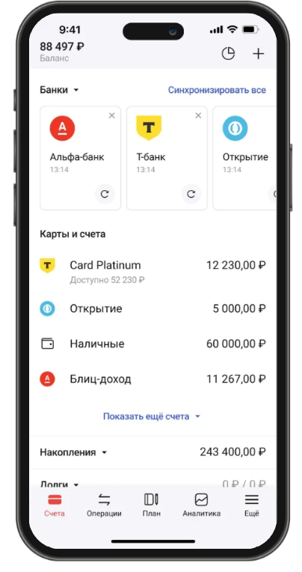

Рис. 1. Интерфейс мобильного приложения «Дзен-мани»

**1.2. Мобильное приложение «YNAB»**

Косвенным аналогом можно считать приложение для учёта и анализа финансов, которое предлагает пользователям различные инструменты для управления бюджетом и отслеживания расходов, однако такое приложение не учитывает все аспекты финансового состояния пользователя, не интегрируется с банковскими системами для автоматического получения данных о транзакциях. Примером такого приложения является: «YNAB».

Основной набор функций приложения «YNAB»:

* Создание и управление бюджетами;
* Отслеживание расходов в реальном времени;
* Просмотр истории.

Преимуществами «YNAB» являются:

* Интуитивно понятный интерфейс;
* Система обучения и поддержка пользователей.

Недостатками являются:

* Платная подписка;
* Иностранный продукт;
* Отсутствие русского языка;
* Отсутствие аналитики;
* Синхронизация только с зарубежными банками;
* Необходимость ручного ввода данных.

Интерфейс мобильного приложения «YNAB» представлен на рисунке 2.

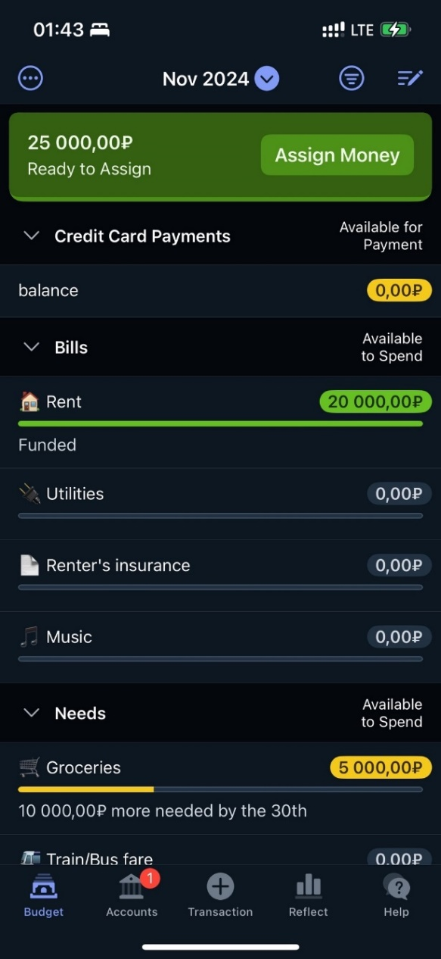

Рис. 2. Интерфейс мобильного приложения «YNAB»

**1.3. Редактор таблиц «Excel»**

Еще одним косвенным аналогом можно считать табличный редактор «Excel» от компании Microsoft, в котором можно осуществлять учёт и анализ финансов, при помощи таких формул как: «СУММ», «СУММЕСЛИ», «СУММЕСЛИМН», «СРЗНАЧ», «ПЛТ» и другие. В целом «Excel» предлагает пользователям широкий выбор различных инструментов для управления бюджетом и отслеживания расходов, однако, также, как и мобильное приложение «YNAB» данный редактор не учитывает все аспекты финансового состояния пользователя и не интегрируется с банковскими системами для автоматического получения данных о транзакциях.

Основной набор функций программы «Excel»:

* Создание и редактирование таблиц;
* Настройка формул для расчета бюджета и расходов;
* Функции фильтрации и сортировки данных;
* Визуализация данных с помощью графиков и диаграмм.

Преимуществами «Excel» являются:

* Широкие возможности для кастомизации;
* Гибкость в работе с данными;
* Поддержка формул и функций для сложных расчетов.

Недостатками являются:

* Отсутствие автоматизации;
* Отсутствие прогноза и планирования финансов;
* Иностранный продукт;
* Условно-бесплатный доступ;
* Отсутствие специализированных функций для учёта финансов – пользователю приходится придумывать то, как будет выглядеть система;
* Необходимость ручного ввода данных;
* Высокий риск потерять все данные;
* Сложность для пользователей без опыта работы с таблицами.

В таблице 1 представлены вышеописанные информационные системы в сравнении с информационной системой «Расходы семьи».

Таблица 1

Сравнение функционала аналогов и информационной системы «Расходы семьи»

|  |  |  |  |  |
| --- | --- | --- | --- | --- |
| Возможность/Функция | «YNAB» | «Excel» | «Дзен-мани» | «Расходы семьи» |
| Бесплатный совместный доступ | - | + | - | + |
| Персонализированные советы | - | - | - | + |
| Загрузка данных | - | + | + | + |
| Выгрузка данных | - | + | + | + |
| Система целей | + | - | + | + |
| Синхронизация с банками | - | - | + | + |
| Анализ данных | - | + | + | + |
| Награды за достижения | - | - | - | + |
| Уведомления о платежах | + | + | + | + |
| Контроль бюджета | + | + | + | + |

Таблица 2

Сравнение аналогов и информационной системы «Расходы семьи»

|  |  |  |  |  |
| --- | --- | --- | --- | --- |
| Возможность/Функция | «YNAB» | «Excel» | «Дзен-мани» | «Расходы семьи» |
| Русский язык | - | + | + | + |
| Отсутствие платной подписки | - | + | - | + |
| Отсутствие рекламы | + | + | + | + |
| Российское приложение | - | - | + | + |
| Удобный интерфейс | + | + | + | + |
| Мобильное приложение | + | - | + | + |

Поиск аналогов разрабатываемой информационной системы «Расходы семьи» позволил сделать вывод о том, что в настоящее время данная система будет востребована, так как она лишена недостатков, присущих приложениям-конкурентам.

Как видно из таблиц 1 и 2, по сравнению с представленными аналогами в виде программного обеспечения и мобильных приложений, информационная система «Расходы семьи» имеет следующие преимущества:

* совместный доступ (доступ всех членов семьи, зарегистрированных в приложении);
* персонализированные советы (подсказки по оптимизации бюджета различных категорий расходов);
* загрузка данных (конвертер CSV файла);
* выгрузка данных (Excel файл с расширением CSV);
* система целей;
* синхронизация с банками;
* анализ данных (статистические отчеты, графики);
* награды за достижения (значки, доступ к новым функциям, уровень или звание);
* уведомления о платежах;
* контроль бюджета;
* русский язык;
* отсутствие платной подписки;
* отсутствие рекламы;
* российское приложение;
* удобный интерфейс;
* мобильное приложение.

Главное отличие проектируемой информационной системы «Расходы семьи» состоит в том, что это российское мобильное приложение с бесплатным совместным доступом всех членов семьи.

# **ОПИСАНИЕ ВИДОВ ОБЕСПЕЧЕНИЯ**

Виды обеспечения информационной системы учета, контроля и анализа финансов семьи:

1. **Техническое обеспечение (ТО)**

Для работы системы используются серверные решения и облачные базы данных для хранения пользовательских данных. Обеспечивается безопасность и конфиденциальность данных, включая шифрование. Техническая часть включает фронтенд и бэкенд компонентов приложения, разработанных на кроссплатформенной технологии Flutter для iOS и Android. Техническое обеспечение должно гарантировать стабильную и быструю работу системы.

1. **Программное обеспечение (ПО)**

Приложение поддерживает алгоритмы финансового анализа, разрабатывается для мобильных операционных систем iOS и Android. Используются инструменты для обработки данных, такие как PostgreSQL для базы данных, также Python для серверной части. Система также интегрируется с API внешних банковских сервисов.

1. **Информационное обеспечение (ИО)**

Основу информационного обеспечения составляют базы данных, содержащие финансовые транзакции пользователей, информацию о балансе, целях и отчетах. Также хранятся данные аналитики и автоматизированные рекомендации для пользователей.

1. **Лингвистическое обеспечение (ЛО)**

В процессе разработки используются языки программирования Dart и Python. Интерфейс системы представлен на русском языке. Используются термины из финансовой области.

1. **Математическое обеспечение (МО)**

Для анализа и обработки данных реализованы математические алгоритмы учета доходов и расходов, расчета финансовых прогнозов и анализа данных. Также используются модели для построения отчетов и визуализации финансовой информации.

1. **Организационное обеспечение (ОО)**

Включает поддержку пользователей, регулярное обновление системы и техническое обслуживание. Роли пользователей информационной системы: администратор семьи и приглашенные члены семьи.

1. **Эргономическое обеспечение (ЭО)**

Интерфейс системы интуитивно понятен и удобен. Пользователь может быстро получить доступ к своим данным, добавлять транзакции или формировать отчеты в 1-2 клика. Дизайн ориентирован на минимализм и удобство использования.

1. **Методическое обеспечение (Метод.О)**

Для пользователей предоставляются подробные инструкции по использованию приложения, включая обучающие материалы и примеры работы. В дальнейшем будет разработана документация для технической поддержки и администрирования системы.

1. **Правовое обеспечение (Пр.О)**

Система будет разработана в соответствии с законодательством о защите данных, включая требования GDPR и 152-ФЗ Российской Федерации. Пользователи соглашаются с лицензионным соглашением перед началом работы, а их данные обрабатываются и хранятся в рамках законодательства Российской Федерации.

Данные виды обеспечения гарантируют стабильность работы, совместимость с различными устройствами, обеспечивают целостность информационной системы и её эффективность, удобство использования и защиту данных в соответствии с законодательством Российской Федерации, что делает систему надежным инструментом для управления семейными финансами.

# **АЛГОРИТМ РАБОТЫ ИНФОРМАЦИОННОЙ СИСТЕМЫ**

Алгоритм работы информационной системы учета, контроля и анализа финансов семьи включает следующие этапы:

1. Аутентификация пользователя: Система проверяет введенные данные для входа, в случае успешной аутентификации загружаются данные пользователя из базы данных.
2. Регистрация нового пользователя: При отсутствии аккаунта пользователю предоставляется возможность заполнить форму регистрации – ввести логин и пароль, затем выбрать языковые настройки и валюту.
3. Создание и настройка счетов: Пользователь добавляет счета с указанием названия, типа (кредитный, дебетовый, наличные и другие), валюты и начального баланса. Можно задавать лимиты расходов или другие параметры.
4. Добавление транзакций: Возможны два подхода – ручной и автоматический. При первом подходе пользователь вручную вводит данные о доходах и расходах, указывает категорию, сумму и дату транзакции. Система обновляет данные счета и добавляет запись в историю. При втором подходе все данные о транзакции добавляются автоматически посредством API банка.
5. Финансовый анализ и отчетность: Система предоставляет графики и таблицы, показывающие распределение расходов, доходов, достижения финансовых целей и прогнозы на основе данных за предыдущие 6 месяцев.
6. Настройка финансовых целей: Пользователь может задать цели. К примеру, накопить сумму или же уменьшить расходы. Система предлагает советы по достижению целей, отслеживает их прогресс и отправляет напоминания.
7. Управление пользователями (совместный доступ): Система позволяет добавлять нескольких пользователей в общий профиль для совместного управления финансами семьи. Каждый пользователь имеет свои права доступа.
8. Уведомления и напоминания: Генерация уведомлений о предстоящих платежах, превышении лимитов расходов, изменениях баланса.
9. Сохранение и резервное копирование данных: Регулярное резервное копирование данных в облачное хранилище (по умолчанию) или на устройство пользователя для предотвращения потери информации (по желанию пользователя).
10. Настройка параметров конфиденциальности и безопасности: Пользователь управляет настройками конфиденциальности, а именно кто из членов семьи видит определенные данные.
11. Интеграция с внешними сервисами: Получение данных о курсах валют, загрузка и выгрузка данных в формате CSV файла.
12. Администрирование системы: Системный администратор проводит мониторинг состояния системы, обеспечивает бесперебойную работу системы, устраняет ошибки, а также обновляет функционал.
13. Завершение работы пользователя: Все изменения фиксируются и синхронизируются в реальном времени в облачное хранилище.

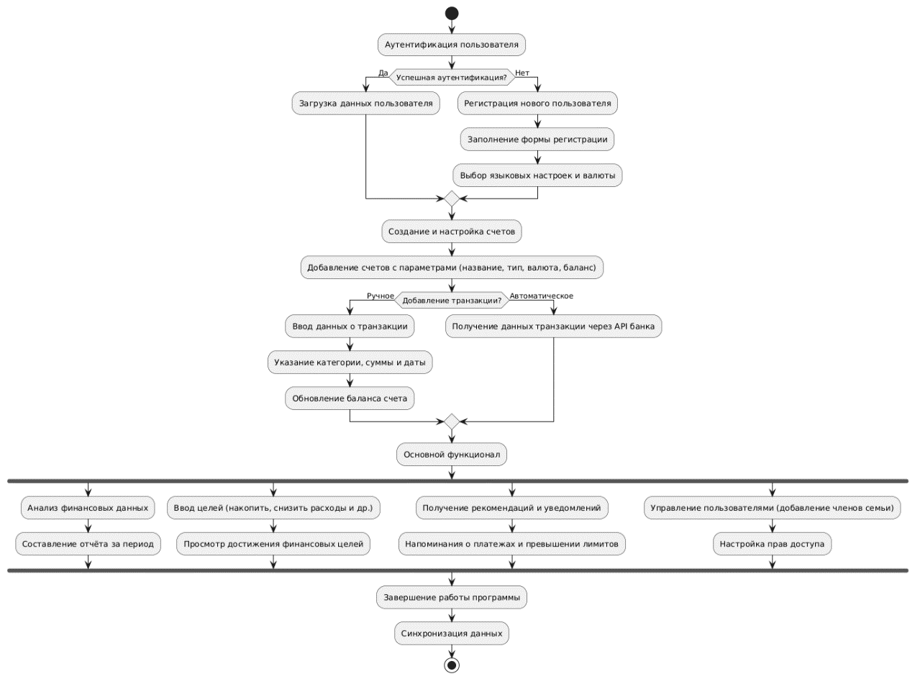

Рис. 3. Блок-схема алгоритма работы ИС

На рисунке 3 отображена блок-схема алгоритма работы ИС.

Демонстрация этапов авторизации пользователя, добавления транзакции и обновления баланса в информационной системе учета, контроля и анализа финансов семьи при помощи UML диаграммы последовательности представлена на рисунке 4.

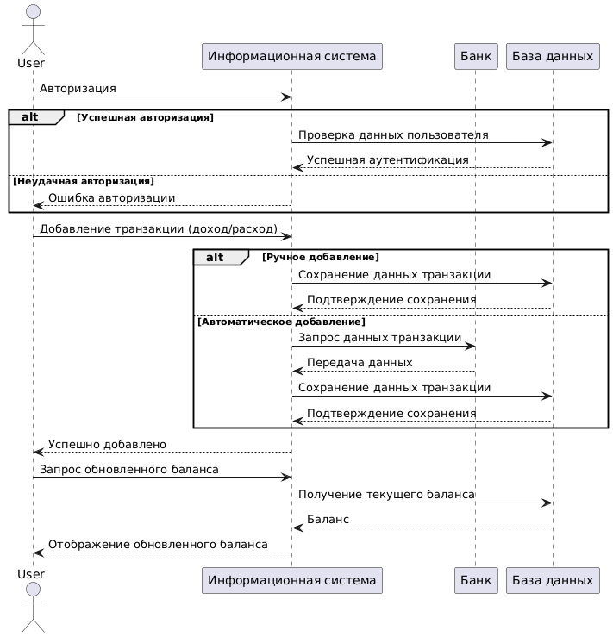

Рис. 4. UML диаграмма последовательности авторизации пользователя, добавления транзакции и обновления баланса

Визуализация алгоритма взаимодействия пользователя с информационной системой учета, контроля и анализа финансов семьи посредством UML диаграммы состояний отражена на рисунке 5.

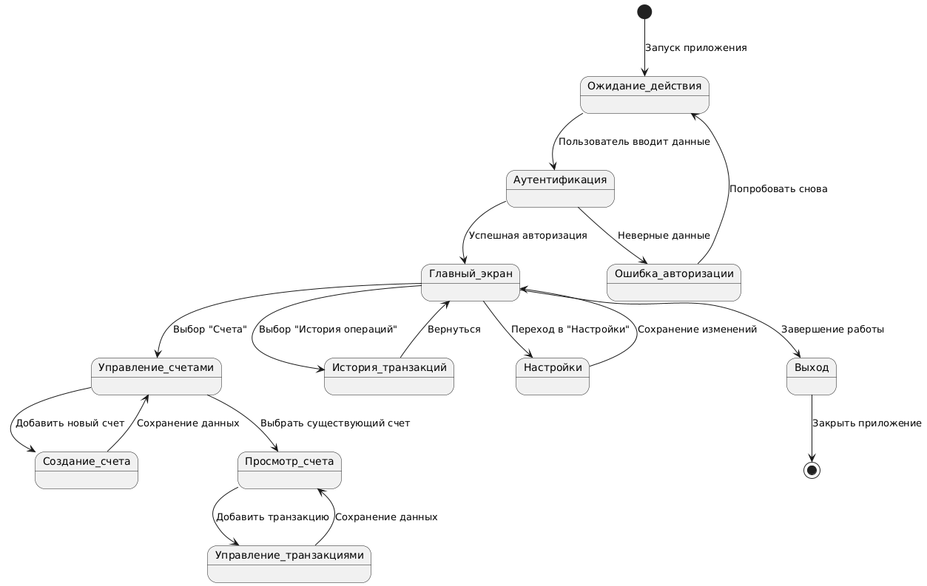

Рис. 5. UML диаграмма состояний взаимодействия пользователя с ИС

Алгоритм работы информационной системы учета, контроля и анализа финансов семьи охватывает базовые этапы, необходимые для эффективного управления семейным бюджетом. Диаграммы UML, такие как диаграмма последовательности авторизации пользователя, добавления транзакции и обновления баланса, а также диаграмма состояний взаимодействия пользователя с системой, наглядно иллюстрируют основные сценарии работы и внутренние процессы. Эти диаграммы демонстрируют взаимосвязь действий пользователя и системы, подчеркивая структурированность и логическую последовательность. Подобный подход позволяет улучшить понимание процессов разработки и функционирования информационной системы.

# **ТЕЗИСЫ СТАТЬИ**

1. Современная экономическая нестабильность усиливает необходимость управления семейными финансами, включая учет доходов, расходов и планирование бюджета.
2. Исследования показали, что более половины российских семей сталкиваются с нехваткой накоплений и высокой долговой нагрузкой, что подчеркивает значимость разработки инструментов для оптимизации финансов.
3. Объектом исследования являются процессы управления семейными финансами, а предметом – информационно-аналитическая система учета, контроля и анализа семейных финансов.
4. Анализ существующих аналогичных решений выявил их ограниченность в функционале.
5. Разработанная система предлагает функции, включающие учет расходов, управление бюджетом, анализ финансовых показателей, прогнозирование и постановку финансовых целей.
6. Особое внимание уделено синхронизации с банковскими API и созданию инструментов, способствующих повышению финансовой грамотности пользователей.
7. Актуальность разработки обусловлена цифровизацией и растущей популярностью мобильных приложений для управления финансами.
8. Целевой аудиторией системы являются семьи, студенты и частные пользователи, стремящиеся оптимизировать свои ресурсы и повысить финансовую устойчивость.
9. Результаты исследования показывают, что разработка восполняет пробелы аналогичных решений и способствует улучшению качества жизни пользователей за счет повышения эффективности распределения средств.
10. Ожидается, что внедрение системы в практику создаст ценность для пользователей, помогая достигать финансовых целей и оптимизировать бюджет.

# **ЗАКЛЮЧЕНИЕ**

В рамках научно-исследовательской работы были выполнены следующие этапы:

1. Изучена предметная область учета и планирования финансов.
2. Проведен сравнительный обзор аналогов, на основе которого определены функциональные требования к разрабатываемой информационной системе.
3. Были описаны виды обеспечения.
4. Разработан рабочий прототип информационной системы, демонстрирующий базовый функционал и подтверждающий практическую реализуемость проекта.
5. Была написана научная статья и тезисы к ней.

Разработанный прототип информационно-аналитической системы обладает четкой структурой, основанной на принципах архитектуры MVC, что обеспечивает удобство в эксплуатации, сопровождении и последующем расширении. В процессе разработки реализованы базовые функции учета финансов и управления транзакциями.

Данная научно-исследовательская работа демонстрирует необходимость в дальнейшем расширении функционала информационной системы. Такое развитие позволит повысить удобство использования системы и ее ценность для конечных пользователей.

# **СПИСОК ИСТОЧНИКОВ**

1. Итоги работы Банка России 2023 [Электронный ресурс]. - Режим доступа: URL https://cbr.ru/about_br/publ/results_work/2023/transformaciya-rossiyskoy-ekonomiki-i-finansovoy-sistemy-pervye-itogi/
2. Ресурсы на грани исчерпания. Почему российская экономика перегрелась и грозит ли это кризисом [Электронный ресурс]. - Режим доступа: URL https://www.bbc.com/russian/articles/c035rjv44vqo
3. Банк России принял решение повысить ключевую ставку на 200 б.п., до 21,00% годовых [Электронный ресурс]. - Режим доступа: URL https://cbr.ru/press/keypr/
4. Исследование уровня финансовой грамотности: четвертый этап [Электронный ресурс]. - Режим доступа: URL https://cbr.ru/analytics/szpp/fin_literacy/fin_ed_4/
5. Правительство России утвердило Стратегию повышения финансовой грамотности и формирования финансовой культуры до 2030 года [Электронный ресурс]. - Режим доступа: URL https://cbr.ru/press/event/?id=17155
6. ВСК изучил семейный бюджет россиян [Электронный ресурс]. – Режим доступа: URL https://www.vsk.ru/o-kompanii/novosti?year=2024&id=2203
7. Больше половины российских семей не имеют накоплений и увязли в кредитах: Как не попасть в долговую яму [Электронный ресурс]. – Режим доступа: URL https://www.kp.ru/daily/27586.5/4911856/
8. Фаулер, М. Шаблоны корпоративных приложений / М. Фаулер ; пер. с англ. – М.: Вильямс, 2005. – 560 с.
9. Docs | Flutter [Электронный ресурс]. – Режим доступа: URL https://docs.flutter.dev/
10. Арлоу, Д., Нейштадт, И. UML 2 и унифицированный процесс: Практический объектно-ориентированный анализ и проектирование. 2-е изд. / пер. с англ. — СПб.: Символ-Плюс, 2007. — 624 с.: ил.
11. Гайдамакин Н. А. Автоматизированные информационные системы, базы и банки данных. Вводный курс: Учебное пособие. — М.: Гелиос АРВ, 2002. — 368 с.
12. Вендров А. М. Проектирование программного обеспечения экономических информационных систем : учебник для студентов / А. М. Вендров. – 2-е изд., перераб. и доп. – Москва : Финансы и статистика, 2006.
13. Теория информационных процессов и систем : учебник для студ. высш. учеб, заведений / [Б. Я. Советов, В. А. Дубенецкий, В. В. Цехановский и др.] ; под ред. Б. Я. Советова. — М. : Издательский центр «Академия», 2010. — 432 с.
14. Когаловский М. Р. Перспективные технологии информационных систем / Когаловский М. Р. ; Тюменская нефтяная компания [и др.]. – Москва : ДМК Пресс : Айти, 2003. – (ИТ-Экономика) (Лекции МГУ).
15. Основы построения автоматизированных информационных систем: учебное пособие для студентов специальности 230109 «Программное обеспечение средств вычислительной техники». - Бишкек, 2017.
16. Голицына О.Л, Максимов Н.В. Информационные системы / Московский международный институт эконометрики, информатики, финансов и права. - М.: 2004. - 329 с.
17. Что такое API [Электронный ресурс]. – Режим доступа: URL https://ru.hexlet.io/blog/posts/chto-takoe-api
18. Что такое MVC и как его использовать / Skillbox Media [Электронный ресурс]. – Режим доступа: URL https://skillbox.ru/media/code/chto_takoe_mvc_bazovye_kontseptsii_i_primer_prilozheniya/
19. Что такое концепция Model, View, Controller и как она работает [Электронный ресурс]. – Режим доступа: URL https://education.yandex.ru/journal/model-view-controller
20. Flutter | Введение в виджеты [Электронный ресурс]. – Режим доступа: URL https://metanit.com/dart/flutter/2.1.php

# **ПРИЛОЖЕНИЕ**

ИНФОРМАЦИОННО-АНАЛИТИЧЕСКАЯ СИСТЕМА УЧЕТА, КОНТРОЛЯ И АНАЛИЗА ФИНАНСОВ СЕМЬИ

Добрынин Артемий Иванович

студент, кафедра «Информатики и вычислительной техники»

Специальность: «Информационные системы и технологии»

«Сургутский государственный университет»,

РФ, г. Сургут

**Аннотация:** Современные семьи сталкиваются с необходимостью управления финансовыми ресурсами в условиях экономической нестабильности. В статье представлена разработка информационно-аналитической системы, ориентированной на учет, контроль и анализ семейных финансов. Исследование включает анализ аналогов, определение целевой аудитории. Система предоставляет пользователям возможность управлять бюджетом и финансовыми целями, что способствует повышению финансовой грамотности и эффективности распределения средств.

**Abstract:** Modern families face the necessity of managing financial resources amidst economic instability. This article presents the development of an information-analytical system designed for the accounting, control, and analysis of family finances. The research includes an analysis of analogous systems, defining the target audience. The system enables users to manage their budgets and financial goals, promoting financial literacy and efficient resource allocation.

**Ключевые слова:** финансовый учет, семейный бюджет, мобильное приложение, финансовая грамотность, управление финансами, контроль расходов, экономия средств.

**Keywords:** financial accounting, family budget, mobile application, financial literacy, financial management, expense control, cost savings.

Современная экономическая ситуация заставляет семьям уделять повышенное внимание управлению финансовыми ресурсами. Это особенно актуально в условиях экономической нестабильности, когда важно не только учитывать доходы и расходы, но и планировать бюджет с учетом долгосрочных целей. Согласно исследованиям (источники 1, 4, 5), значительная часть российских семей сталкивается с нехваткой накоплений и высоким уровнем задолженности. Это свидетельствует о потребности в создании инструментов, которые помогут домохозяйствам справляться с финансовыми трудностями и добиваться устойчивости.

Объектом исследования выступают процессы управления семейными финансами, включая учет доходов, расходов и анализ финансовых показателей. Предмет исследования представляет собой разработку информационно-аналитической системы учета, контроля и анализа семейных финансов, способной удовлетворить запросы различных категорий пользователей.

Анализ существующих аналогов показал, что большинство решений ориентированы на индивидуальные финансы, предоставляя пользователям базовые функции для учета доходов и расходов. Однако такие системы часто не учитывают потребности семей, где управление бюджетом требует совместного подхода, согласования финансовых целей и планирования. Этот пробел открывает перспективы для разработки системы, которая обеспечит не только учет и контроль финансов, но и поддержку семейных финансовых целей, а также повышение уровня грамотности пользователей.

В современных условиях активной цифровизации и роста популярности мобильных приложений наблюдается увеличение спроса на решения, которые помогают эффективно управлять финансами. Согласно исследованиям (источники 2, 3), многие пользователи стремятся оптимизировать свои расходы и планировать бюджет с помощью специализированных инструментов. В этой связи предложенная система сможет удовлетворить запросы семей, студентов и других пользователей, желающих оптимизировать управление своими ресурсами.

Система, описанная в статье, будет включать в себя функции управления бюджетом, учета расходов, анализа финансовых показателей, прогнозирования, синхронизации с банковскими программными интерфейсами и постановки финансовых целей.

Таким образом, результаты исследования демонстрируют актуальность разработки информационно-аналитической системы учета, контроля и анализа семейных финансов. Предложенное решение не только восполнит пробелы существующих аналогов, но и создаст дополнительную ценность для пользователей, использующих совместный подход к управлению финансами семьи в виде совместного подхода. Ожидается, что внедрение системы в реальных условиях позволит пользователям достигать большей финансовой устойчивости, оптимизировать бюджет и улучшить качество жизни.

Список литературы

1. Итоги работы Банка России 2023 [Электронный ресурс]. - Режим доступа: URL https://cbr.ru/about_br/publ/results_work/2023/transformaciya-rossiyskoy-ekonomiki-i-finansovoy-sistemy-pervye-itogi/
2. Исследование уровня финансовой грамотности: четвертый этап [Электронный ресурс]. - Режим доступа: URL https://cbr.ru/analytics/szpp/fin_literacy/fin_ed_4/
3. Правительство России утвердило Стратегию повышения финансовой грамотности и формирования финансовой культуры до 2030 года [Электронный ресурс]. - Режим доступа: URL https://cbr.ru/press/event/?id=17155
4. ВСК изучил семейный бюджет россиян [Электронный ресурс]. – Режим доступа: URL https://www.vsk.ru/o-kompanii/novosti?year=2024&id=2203
5. Больше половины российских семей не имеют накоплений и увязли в кредитах: Как не попасть в долговую яму [Электронный ресурс]. – Режим доступа: URL https://www.kp.ru/daily/27586.5/4911856/
6. Бойко А.В. Основы научных исследований: Учебное пособие. — Москва: Юнити-Дана, 2021.